新 书 推 荐

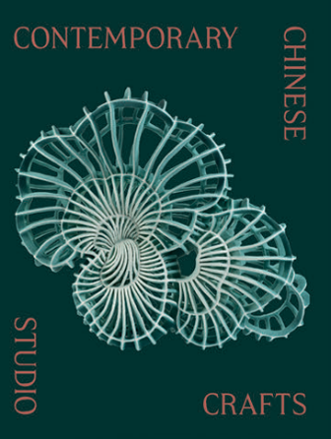
中文书名：《当代中国工坊的匠心独运》
英文书名：CONTEMPORARY CHINESE STUDIO CRAFTS
作 者：Xiaoxin Li
出 版 社：V&A Publishing
代理公司：ANA/Jessica Wu
页 数：160页
出版时间：2026年11月
代理地区：中国大陆、台湾
审读资料：样张
类 型：艺术研究

内容简介：

本书结合特别摄制的图片，展示了中国当代工作室工艺中一系列精美而新颖的作品——漆器、陶瓷、玉石、玻璃、石器、不锈钢、竹子、纸张、木材、银、珐琅等各种材料创作。许多作品中都体现了传统的技巧和元素，但艺术家同时也在设计、材料、技术和艺术表达方面做出了突破和创新。

前言章节，由从业者参与撰写，全面介绍了中国工作室工艺的发展和特色。它来源于传统文化遗产，在20世纪80年代经历了西方现代主义的变革浪潮，在今日的当代艺术中蓬勃发展。书中还关注了今天网络红人对于工作室工艺的影响。

作者简介：

李晓欣，V&A亚洲部策展人。

内页样张：

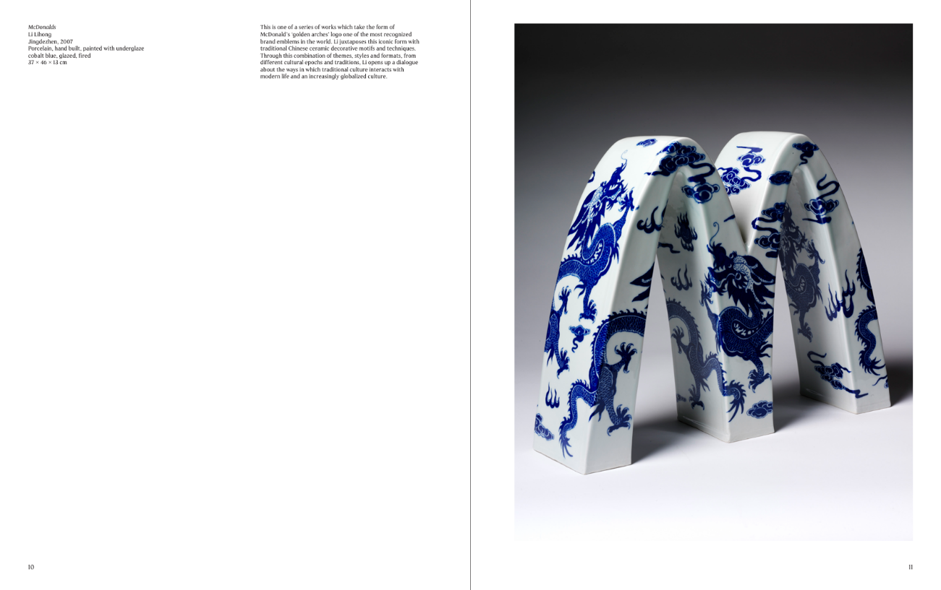
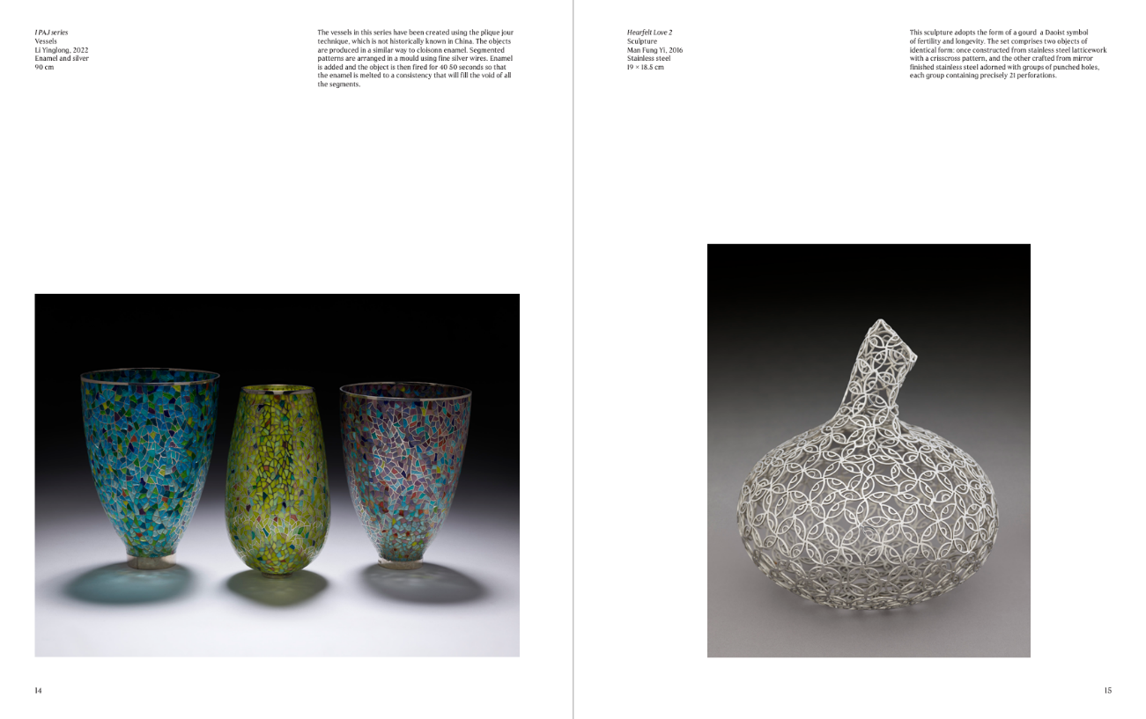

《当代中国工坊的匠心独运》

前言
关于V&A馆藏
引言

塑造身份
材料新生
营造都市
构筑当代生活

相关展览：

Dimensions: Contemporary Chinese Studio Crafts - Display at V&A South Kensington · V&A

二十世纪八十年代，中国艺术家开始将工艺重新定义为艺术表达的媒介。本次展览深入探讨当代中国工坊手工艺的多元面貌，以及从源远流长的工艺传统中焕发的新生。

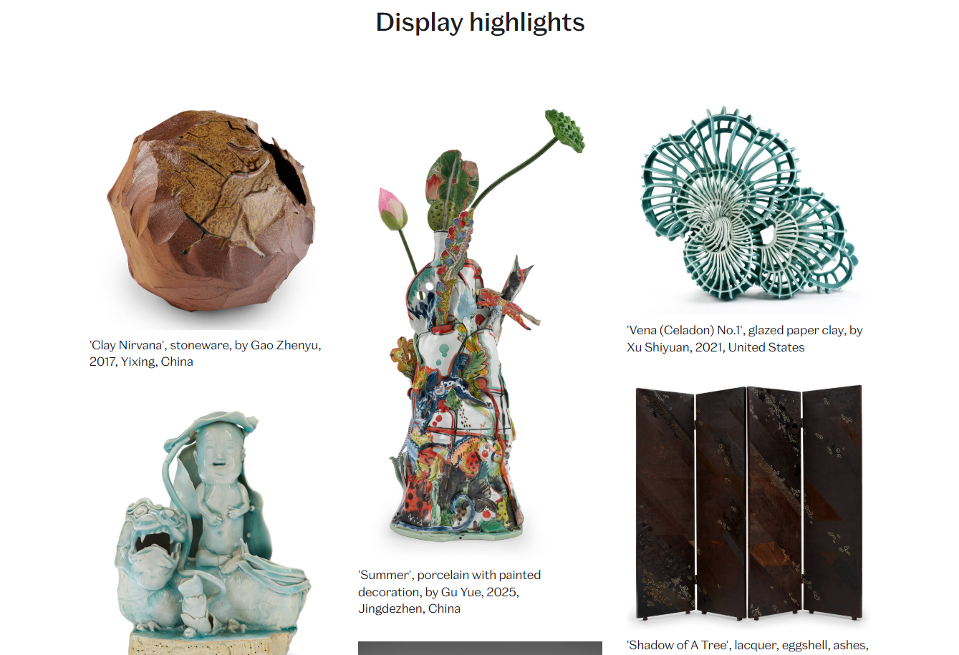

感谢您的阅读！
请将反馈信息发至：版权负责人
Email：Rights@nurnberg.com.cn
安德鲁·纳伯格联合国际有限公司北京代表处
北京市海淀区中关村大街甲59号中国人民大学文化大厦1705室, 邮编：100872
电话：010-82504106, 传真：010-82504200
公司网址：http://www.nurnberg.com.cn
书目下载：http://www.nurnberg.com.cn/booklist_zh/list.aspx
书讯浏览：http://www.nurnberg.com.cn/book/book.aspx
视频推荐：http://www.nurnberg.com.cn/video/video.aspx
豆瓣小站：http://site.douban.com/110577/
新浪微博：安德鲁纳伯格公司的微博_微博 (weibo.com)
微信订阅号：ANABJ2002


